THE CHOICE OF TIME TRACKING SYSTEM FOR NON-STAFF EMPLOYEES OF THE ORGANIZATION

Ivan Aleksandrovich Naumko
Russian Federation, Undergraduate Master Student, Department «Sociology and management».
State Technical University – MADI, 125319, Russian Federation, Moscow, Leningradsky prospekt, 64. Tel.: +7 (499) 155-01-44. http://www.madi.ru.
naymko@mail.ru

Natalya Fyodorovna Sukhorukova
Russian Federation, Candidate of Science, Associate Professor, Department "Sociology and Management".
State Technical University – MADI, 125319, Russian Federation, Moscow, Leningradsky prospekt, 64. Tel.: +7 (499) 155-01-44. http://www.madi.ru.
nfsdocent@mail.ru

Abstract The article considers several software solutions, having implemented which it is possible to create an effective system of working time accounting for non-staff employees working remotely or in the company's branches. Remote workovers are often taken by company employees in the main state, for example, when there is no need to visit their own workplace in the office. The development of modern IT-technologies easily allows you to configure remote access to employees from home to their work PCs and in the office to perform everyday tasks. But the work has to be paid for, the accounting of the labor costs of employees by the time of execution will help us to calculate the software solutions listed below.

Keywords: work time accounting, control of target use of labor resources, time management, outsourcing, remote work, software.
УДК 005.953.2

ВЫБОР СИСТЕМЫ УЧЕТА РАБОЧЕГО ВРЕМЕНИ ДЛЯ ВНЕШТАТНЫХ СОТРУДНИКОВ ОРГАНИЗАЦИИ

Наумко Иван Александрович
Российская Федерация, магистрант кафедры «Социологии и Управления».
ФГБОУ ВО Московский автомобильно-дорожный государственный технический университет (МАДИ), 125319, Российская Федерация, г. Москва, Ленинградский проспект, д.64, Тел.: +7(499)1516412,www.madi.ru

naymko@mail.ru

Сухорукова Наталья Федоровна
Российская Федерация, кандидат философских наук, доцент кафедры «Социологии и Управления».
ФГБОУ ВО Московский автомобильно-дорожный государственный технический университет (МАДИ), 125319, Российская Федерация, г. Москва, Ленинградский проспект, д.64, Тел.: +7(499)1516412,www.madi.ru

nfsdocent@mail.ru

Аннотация. В статье рассматриваются несколько программных решений, внедрив которые возможно создать эффективную систему учета рабочего времени внештатных сотрудников организации работающих удаленно или в филиалах компании. Удаленную подработку так же часто берут сотрудники компаний, находясь в основном штате, например, когда нет необходимости посещения собственного рабочего места в офисе. Развитие современных IT-технологий легко позволяет настроить удаленный доступ сотрудникам из дома к своему рабочему ПК и в офисе выполнять повседневные задачи. Но работа должна быть оплачена, учет трудозатрат сотрудников по времени выполнения помогут нам посчитать нижеперечисленные в статье программные решения.

Ключевые слова: учет рабочего времени, контроль целевого использования трудовых ресурсов, тайм-менеджмент, аутсорсинг, удаленная работа, программное обеспечение.
Введение
Больше ста лет назад Фредрик Тейлор стал считать затраченное рабочими фабрики время на выполнение повседневных действий на производстве. В скором времени стало ясно – их возможно оптимизировать – повысить производительность системы используя научную организацию труда. Именно из этих идей появилась современная организация труда. Но возможно ли было представить что сами работающие будут измерять свои трудозатраты добровольно? Не по указу начальства, а для корректной оплаты своего труда? Современные трудовые отношения позволяют это. На помощь таким сотрудникам приходят новые программы для учета рабочего времени – тайм трекеры. Сотрудник знает, что его труд будет оплачен, руководитель легко рассчитывает переработки или время работы внештатного сотрудника – взаимовыгодное сотрудничество. Функционал большинства программ для обычного пользователя заранее нам знаком.
Услышав слово текстовый редактор люди представляют программу типа MS WORD или редактор текста Блокнот. Ситуация с тайм-трекерами иная, все эти программы абсолютно разные. Большинство таких программ представляют из себя счетчик времени, который можно запускать и останавливать вручную. В более сложных программах счетчик учитывает потраченное сотрудником рабочее и нерабочее время оринетируясь на классификацию сайтов посещаемых сотрудником в интернете. Если сайт развлекательного характера – рабочее время не учитывается. Списки развлекательных сайтов доступны в сети, самые популярные из них – социальные сети.

- Simple Time Track

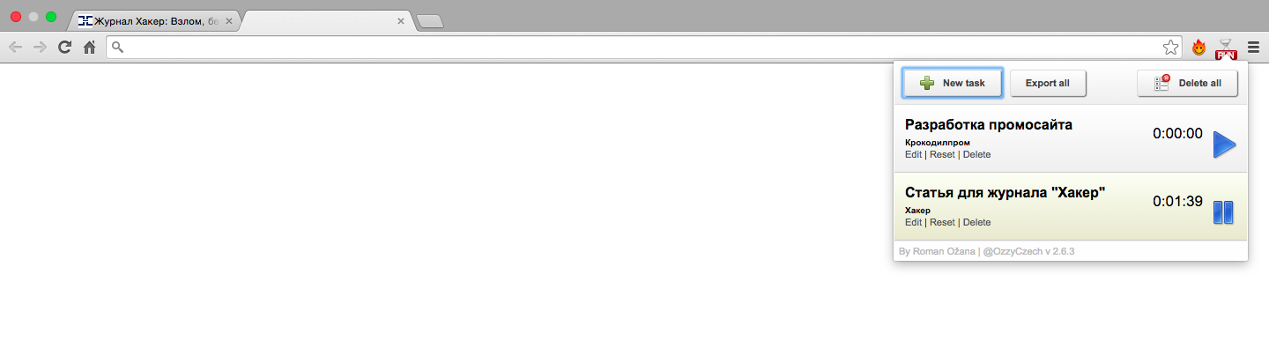
Рисунок 1 – « Simple Time Track » [1]

Simple Time Track – расширение для браузера Chrome. После установки автоматически добавляется иконка у правого края панели управления браузером. Нажатие на нее вызывает меню программы. Чтобы начать пользоваться программой необходимо добавить новую задачу и запустить таймер. Перейдя к другой задаче таймер можно остановить и потом в любое время запустить снова. Затраченное время отображается тут же.

- TimeEdition

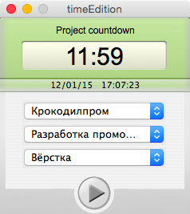

Рисунок 2 – «TimeEdition» [2]

TimeEdition – тайм трекер от немецких разработчиков. Программа разработана под четко выстроенный трудовой процесс разбитый на этапы. Этапы однотипны и подразумевается работа над несколькими похожими проектами сразу. Если какой либо этап должен быть пропущен программа становится крайне неудобной, так как весь процесс работы с ней жестко завязан на безукоризненном соблюдении этапов разработки проекта. Просто запустить таймер нельзя, необходимо добавить информацию о задаче и заказчике.
Скудный внешний вид продукта обуславливается тремя меню, выбором проекта, заказчика, задачи и самим таймером времени, который можно запускать и останавливать.
К плюсам можно отнести выгрузку отчетов и EXEL, экспорт задач в электронный календарь OUTLOOK или Google Calendar.
- Fanurio

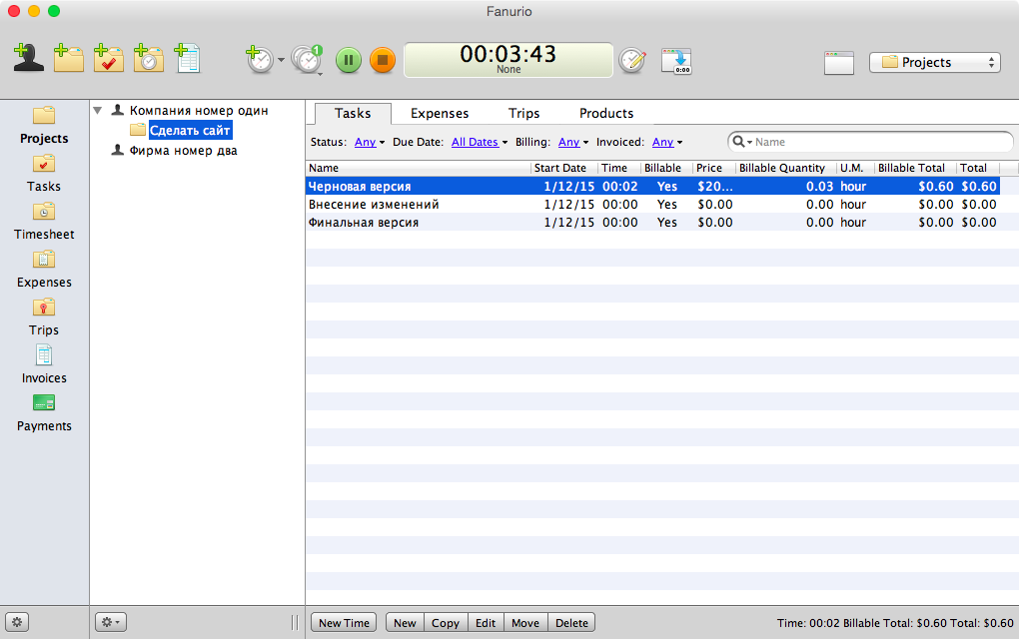
Рисунок 3 – «Fanurio » [3]
Румынский тайм трекер Fanurio рассчитан на аутсорсинговых работников с бюрократической жилкой. Очень большое количество организационных настроек и функций могут спугнуть любого не подготовленного пользователя элементарно запутав его в настройках. Но потратив время и разобравшись в данном программном продукте становится ясно – программа продумана до мелочей и заменяет собой сразу несколько продвинутых тайм трекеров. Поддерживает работу с большим количеством заказчиков и одновременным выполнение десятка задач. Развивается с 2006 года, имеет староватый интерфейс. По количеству функций напоминает небольшую CRM систему, отсюда и цена – 60 долларов. Для большинства – явный и перебор как в цене, так и в функционале.

- Toggl
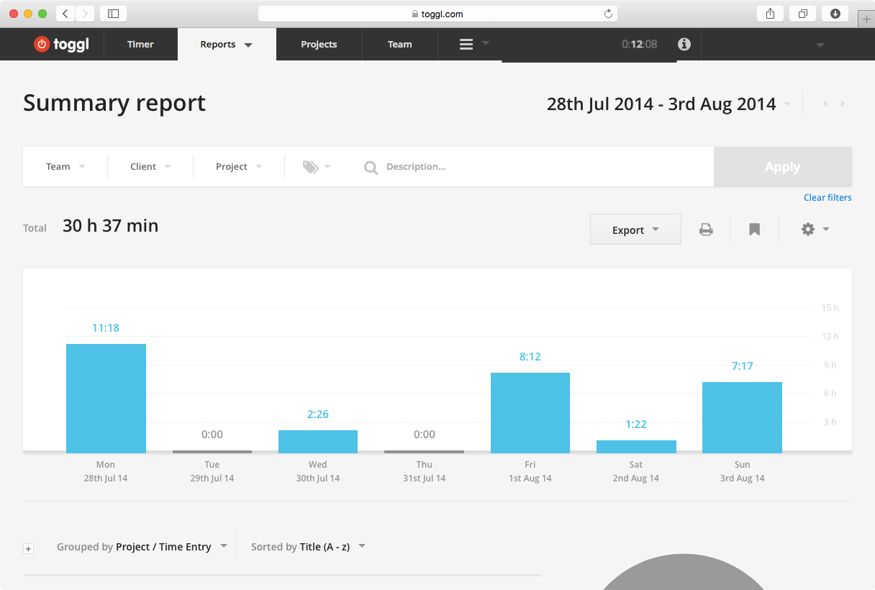
Рисунок 4 – «Toggl » [4]

Toggl имеет более мягкую политику, чем TimeEdition и требует от пользователя заполнения определенного минимального количества информации о выполняемой задаче. По этой причине не кажется сотрудникам ограниченным в работе приложением. В данной ситуации он ближе к Simple Time Track, только уже без лишней упрощенности.
Toggl, как и все продвинутые тайм трекеры, записывает журнал активности пользователя и может формировать отчеты по деятельности за определенный период времени. По организации работы данный продукт не самый удобный, но обладает минимумом серьезных функций бесплатно – весомый аргумент в его пользу среди другого серьезного программного обеспечения.

- Timely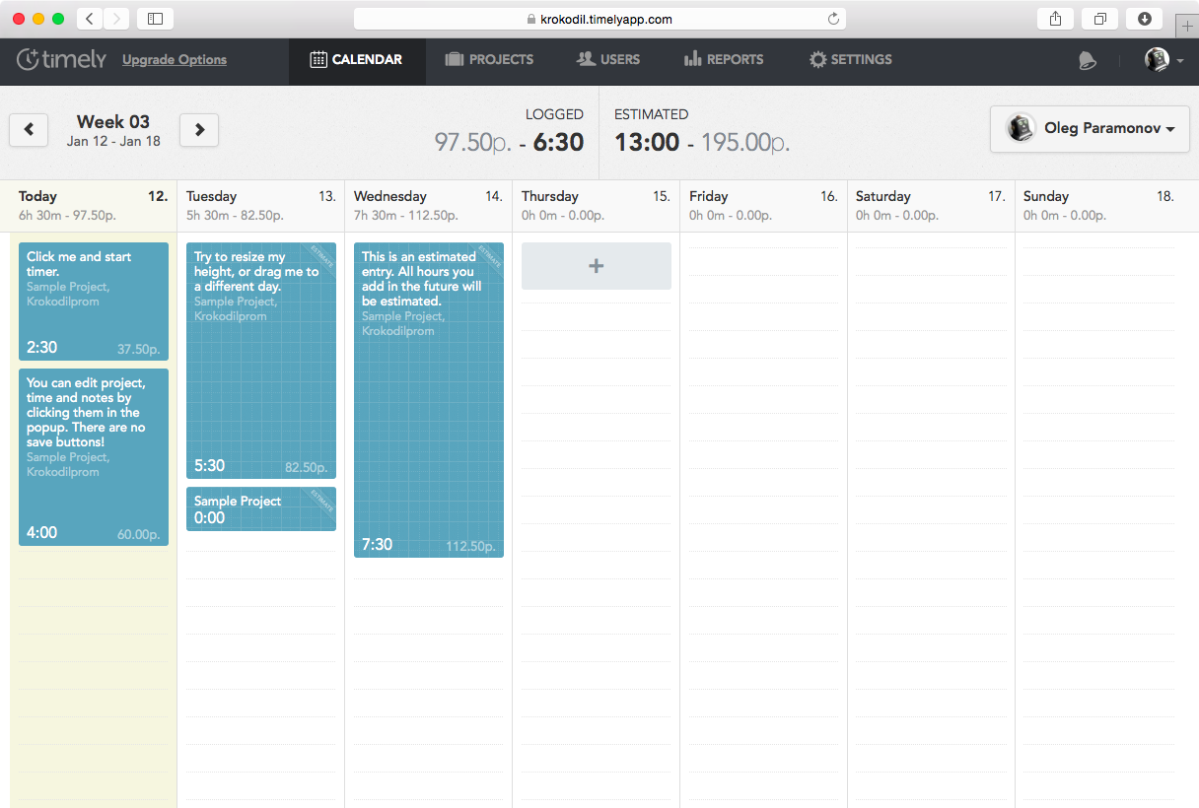
Рисунок 5 – «Timely » [5]

Timely – гибрид календаря и тайм трекера, разработанный как веб портал (сайт в интрнете доступен со всех устройств). «Вместо того чтобы спрашивать, что вы делали на этой неделе, я спрашиваю, что вы планируете делать на этой неделе» - девиз главного разработчика этой программы. Планируется, что пользователь заранее указывает задачи, потом отмечает их выполнение. Использование с любого устройства, на котором есть интернет, замена нескольких программных продуктов, таких как планировщик задач, календарь, счетчик потраченного времени, делают данный продукт более чем конкурентноспособным не только в данном обзоре, но и на рынке в целом. Платная версия стоит 14 долларов в месяц, бесплатная накладывает ограничение на количество одновременно реализуемых проектов до трех. Лояльная стоимостная политика подтверждает успех данного решения на рынке IT-услуг. Есть тарифные планы подразумевающие коллективное использование. Они обойдутся от 50 до 200 долларов в месяц, в зависимости от количества пользователей.

- Freckle
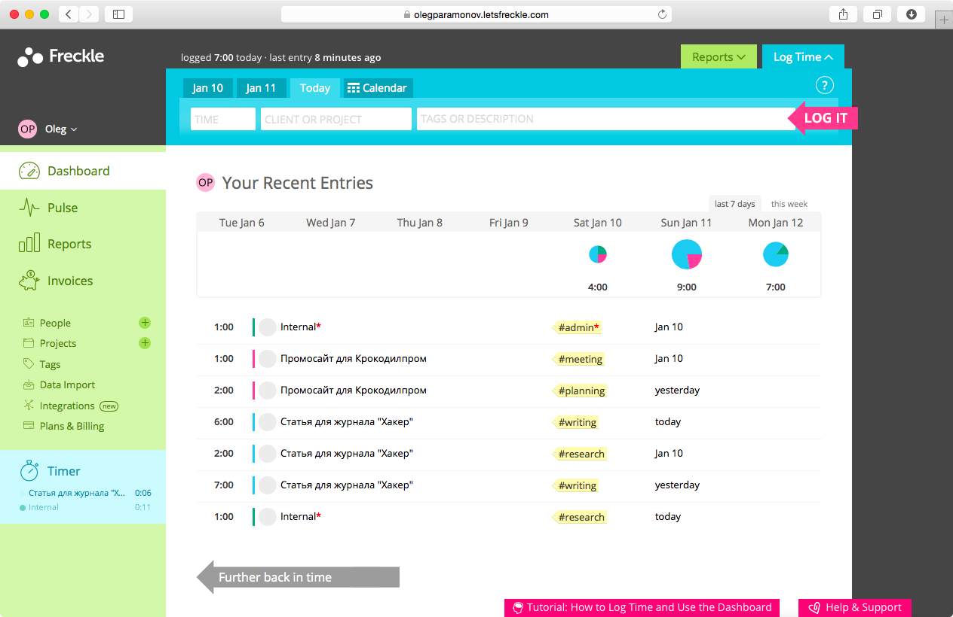
Рисунок 6 – «Freckle» [6]

Пожалуй, лучший тайм трекер из рассмотренных. По разнообразию возможностей и удобству сравним с Timely. Отсутствует встроенный календарь планировщик, но взамен этого веб сервис предлагает очень подробные отчеты и отсутствующую богатую функциональность Timely. Данный продукт самостоятельно строит диаграммы затраченного рабочего времени по задачам и проектам и отображает их на главной странице после начала работы, является наглядным и достаточно понятным программным решением. Существуют специальные инструменты, которые наглядно показывают, как не усложнить интерфейс до неузнаваемости и абсолютной непонятности, что ведет ко дну другие тайм трекеры, которые после выставления настроек в изобилии отображают ненужные пользователю пункты и графы. Сервис самостоятельно запрашивает необходимую информацию, не заставляя пользователя заполнять бесконечные графы и таблицы при регистрации новой задачи.
Сервис предоставляет бесплатную пробную двухнедельную версию. В дальнейшем ее стоимость будет не менее 20 долларов в месяц. За представленный функционал и интуитивную продуманность это относительно небольшие деньги.

- Заключение
Необходимо понимать, что каждое из представленных программных решений создано для выполнения определенного рода задач, для продвинутых работников вне штата прекрасно подойдет мощный программный продукт, такой как Freckle. Грамотный в компьютерном плане человек сможет разобраться во всех функциях данного сервиса и будет с удовольствием отчитываться с помощью данного инструмента. Напротив, такое решение совершенно не подходит для офисного работника, который иногда берет переработку по выходным и не собирается вникать во все подробности отчетности ради нескольких часов переработки. Для таких задач отлично подойдет самый простой и первый из предложенных вариант - Simple Time Track. Бесплатное приложение легко позволит отчитаться на какие задачи сколько было затрачено времени. Доступность, простота и разнообразия представленных в статье решений позволяют нанимать внештатных сотрудников, снижать налоговую и офисную нагрузку, брать на работу людей не смотря на географическую отдаленность и сокращать многие статьи расходов компании. Применяемые решения соответствуют уровню развития современной IT индустрии и желательны к ознакомлению линейным и региональным руководителям компаний любых сфер деятельности и масштабов производства.

8. Список информационных источников
- Сайт программы Simple time track http://simpletimetrack.com/
- Сайт программы TimeEdition http://www.timeedition.com/en/
- Сайт программы Fanurio http://www.fanuriotimetracking.com/
- Сайт программы Toggl https://www.toggl.com/
- Сайт программы Timely https://timelyapp.com//
- Сайт программы Freckle https://letsfreckle.com/
- Веснин В.Р. Менеджмент: учебник. – 4-е изд., перераб. и доп. – М.: Проспект, 2012. – 257 c.
- Виханский О.С. Менеджмент: учебник. – 5-е изд., стереотип. – М.: Магистр; ИНФРА-М, 2011. – 321 c.
- Егоршин А.П. Организация труда персонала: Учебник / А.П. Егоршин, А.К. Зайцев. – М.: ИНФРА-М, 2012. – 320 с.
- Егоршин, А. П. Мотивация и стимулирование трудовой деятельности [Электронный ресурс]: Учеб. пособие / А. П. Егоршин. – 3-е изд., перераб. и доп. – М. : ИНФРА-М, 2013. – 378 с.
- Зайцева Т.В. Мотивация трудовой деятельности: Учебное пособие / Т.В. Зайцева, Г.В. Черняева, Е.В. Батоврина; Под ред. проф. В.П. Пугачева. – М.: ИНФРА-М, 2014. – 394 с.
- Клочков А.К. KPI и мотивация персонала: полный сборник практических инструментов / Алексей Клочков. – М.: Эксмо, 2011. – 160 с.

